РОССИЙСКАЯ ФЕДЕРАЦИЯ

ГЛАВА ГОРОДСКОГО ОКРУГА «ГОРОД КАЛИНИНГРАД»

ПОСТАНОВЛЕНИЕ

от «05» октября 2016 г.  г. Калининград | № 48

О проведении публичных слушаний
по проекту о внесении изменений в Правила землепользования и застройки городского округа «Город Калининград» в части изменения границы территориальной зоны применительно к территории по шос. Мамоновскому в Московском районе

Рассмотрев представленный комитетом архитектуры и строительства администрации городского округа «Город Калининград» проект о внесении изменений в Правила землепользования и застройки городского округа «Город Калининград» от 29.09.2016 № и-КАиС-11574,

ПОСТАНОВЛЯЮ:

1. Назначить на 18 октября 2016 г. в 17 часов публичные слушания по проекту о внесении изменений в Правила землепользования и застройки городского округа «Город Калининград» в части изменения границы территориальной зоны лесопарков, городских лесов и отдыха (индекс «Р-2») и отнесения территории, занятой кварталом индивидуальных жилых домов в границах земельного участка с кадастровым номером 39:15:151316:2 по шос. Мамоновскому в Московском районе, к зоне застройки индивидуальными жилыми домами (индекс «Ж-4») (приложение).
2. Местом проведения публичных слушаний определить административное здание по адресу: г. Калининград, ул. Октябрьская, 79, кабинет 211.
Основание:
- часть 11 ст. 31 Градостроительного кодекса Российской Федерации, п. 7 ст. 27 Правил землепользования и застройки городского округа «Город Калининград», утвержденных решением окружного Совета депутатов города Калининграда от 29.06.2009 № 146;
- решение окружного Совета депутатов города Калининграда от 25.03.2009 № 50 «Об утверждении Положения о порядке проведения публичных слушаний по проекту Правил землепользования и застройки городского округа «Город Калининград» (в редакции решений от 27.04.2011 № 202, от 04.07.2012 № 180);
- постановление администрации городского округа «Город Калининград» от 29.09.2016 № 1436 «О подготовке проекта изменений в Правила землепользования и застройки городского округа «Город Калининград» в части изменения границы территориальной зоны применительно к территории по шос. Мамоновскому в Московском районе»;
- заключение о соответствии проекта предложения о внесении изменений в Правила землепользования и застройки городского округа «Город Калининград» в части изменения границы территориальной зоны применительно к территории по шос. Мамоновскому в Московском районе требованиям действующего законодательства от 29.09.2016 № и-КАиС-11539.
3. Комиссии по землепользованию и застройке городского округа «Город Калининград» (А.Л. Крупин):
3.1 направить информацию о дате, времени, месте проведения публичных слушаний в управление по связям с общественностью и средствами массовой информации администрации городского округа «Город Калининград» для размещения в средствах массовой информации (в печатных изданиях, на радио);
3.2 опубликовать настоящее постановление в газете «Гражданин», на официальном сайте администрации городского округа «Город Калининград» в сети Интернет;
3.3 организовать проведение публичных слушаний по проекту о внесении изменений в Правила землепользования и застройки городского округа «Город Калининград» в установленном действующим законодательством порядке.
4. Постановление вступает в силу с момента опубликования.
5. Контроль за исполнением постановления возложить на заместителя главы администрации, председателя комитета архитектуры и строительства администрации городского округа «Город Калининград», председателя комиссии по землепользованию и застройке городского округа «Город Калининград» А.Л. Крупина.

Глава городского округа | А.Г. Ярошук

В.Н. Воронова
92-31-46

Приложение
к постановлению главы городского округа «Город Калининград» от «05» октября 2016 г. № 48

Графическое изображение
фрагмента Карты градостроительного зонирования Правил землепользования и застройки городского округа «Город Калининград»
(территория по шос. Мамоновскому в Московском районе)
изменить зону Р-2
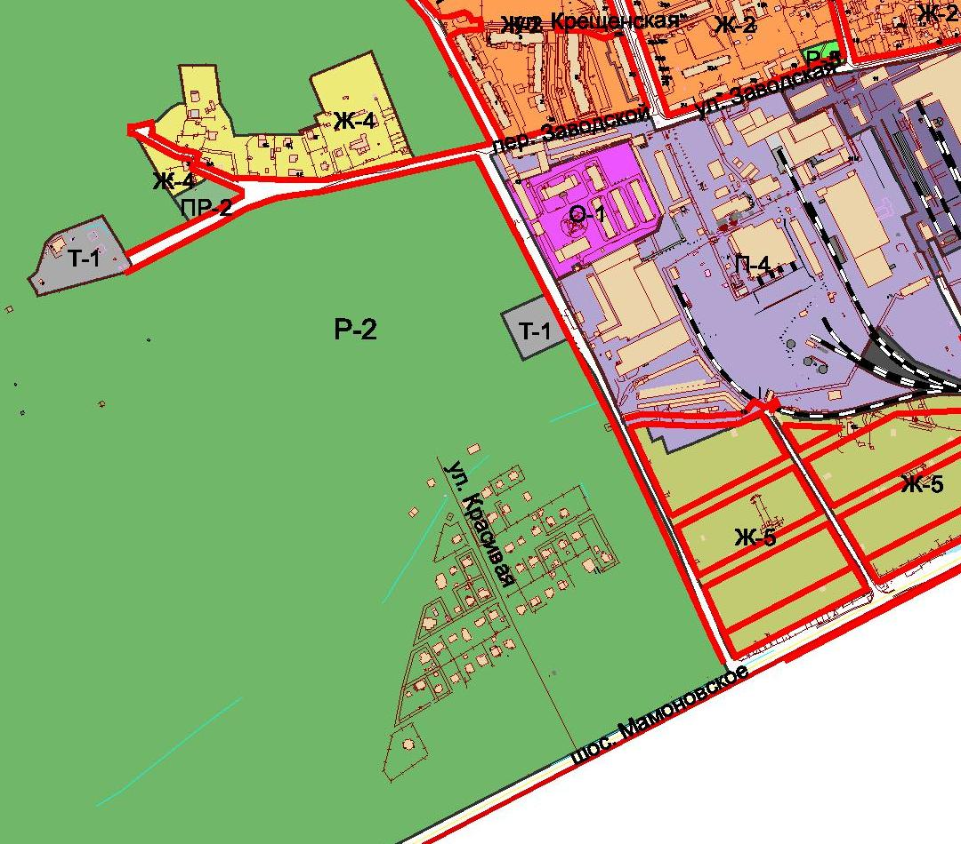

на зону Ж-4
